## Техническое Задание на разработку мобильного приложения "Просмотр файлов"

**1. Функциональные и нефункциональные требования**

**1.1. Функциональные требования**

• Просмотр файлов:

– Возможность загрузки и просмотра файлов различных форматов (текстовые, изображения, видео, аудио, документы).

– Реализовать функцию сортировки файлов по имени, размеру, дате создания.

– Возможность поиска по имени файла.

– Предоставлять информацию о размере и дате создания файла.

• Управление файлами:

– Реализовать функцию создания, удаления, копирования, перемещения файлов.

– Возможность создания папок.

– Обеспечить возможность изменения имени файла.

**1.2. Нефункциональные требования**

• Производительность:

– Обеспечить быструю загрузку и просмотр файлов.

– Минимизировать время отклика на действия пользователя.

– Оптимизировать работу приложения для работы на мобильных устройствах.

• Безопасность:

– Обеспечить защиту данных пользователей от несанкционированного доступа.

– Зашифровать информацию, передаваемую по сети.

– Обеспечить возможность установки пароля для доступа к файлам.

• Юзабилити:

– Разработать простой и интуитивно понятный интерфейс.

– Обеспечить удобство навигации по файлам.

– Сделать приложение доступным для пользователей с различными уровнями технической подготовки.

• Надежность:

– Обеспечить стабильную работу приложения в различных условиях.

– Минимизировать количество сбоев и ошибок.

– Обеспечить автоматическое сохранение данных при выходе из приложения.

**2. Сбор статистики, локализация, интеграции, ориентация экрана, платформы**

**2.1. Сбор статистики**

• Собрать статистику по частоте использования приложения.

• Анализировать популярность функций и разделов.

• Отслеживать частоту ошибок и сбоев.

**2.2. Локализация**

• Перевести приложение на английский язык.

• Поддержка русского языка.

• Возможность переключения языка интерфейса в настройках приложения.

**2.3. Интеграции**

• Интеграция с системой уведомлений устройства.

**2.4. Ориентация экрана**

• Приложение должно работать как в портретной, так и в альбомной ориентации экрана.

**2.5. Платформы**

• Приложение должно работать на платформах Android

**3. Журналирование изменений, системы аналитики, API, платежные системы, сбор информации о действиях, рассылка уведомлений**

**3.1. Журналирование изменений**

• Вести журнал изменений в файловой системе приложения.

• Фиксировать добавление, удаление, изменение файлов.

**4. Функциональные требования**

**4.1. Функциональные требования (подробно):**

• Просмотр файлов:

– Пользователь должен иметь возможность просматривать список файлов и папок в текущем каталоге.

– При выборе файла должна отображаться информация о нем: имя, размер, дата создания, тип файла.

– Для файлов изображения должна быть возможность просмотра изображения в полноэкранном режиме.

– Для файлов видео и аудио должна быть возможность воспроизведения медиаконтента с помощью встроенного плеера.

– Для файлов документов должен быть доступен просмотр с помощью встроенного средства просмотра документов (PDF, DOCX, XLSX и т.д.).

• Управление файлами:

– Пользователь должен иметь возможность создавать новые файлы и папки.

– Пользователь должен иметь возможность удалять файлы и папки.

– Пользователь должен иметь возможность копировать и перемещать файлы и папки.

– Пользователь должен иметь возможность переименовывать файлы и папки.

• Доступ к облачным хранилищам:

– Пользователь должен иметь возможность авторизоваться в Google Drive, Dropbox, OneDrive.

– После авторизации пользователь должен иметь возможность просматривать файлы и папки в своем облачном хранилище.

– Пользователь должен иметь возможность загружать и скачивать файлы с облачного хранилища.

– Пользователь должен иметь возможность синхронизировать выбранные файлы с облачным хранилищем.

• Настройки приложения:

– Пользователь должен иметь возможность выбрать язык интерфейса.

– Пользователь должен иметь возможность настроить параметры синхронизации с облачным хранилищем (например, выбрать папку для синхронизации).

– Пользователь должен иметь возможность настроить параметры уведомлений (например, включить или отключить уведомления о завершении синхронизации).

**5. Примеры описания элементов экрана:**

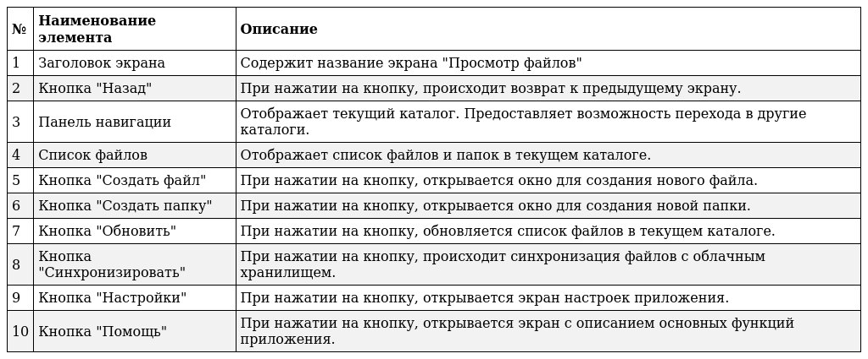

**6. Дополнительные замечания**

• Приложение должно быть оптимизировано для работы на мобильных устройствах.

• Приложение должно иметь интуитивно понятный интерфейс.

• Приложение должно быть устойчиво к ошибкам и сбоям.

• Разработка должна быть ведена с учетом принципов безопасности.